Übung 5: Energie

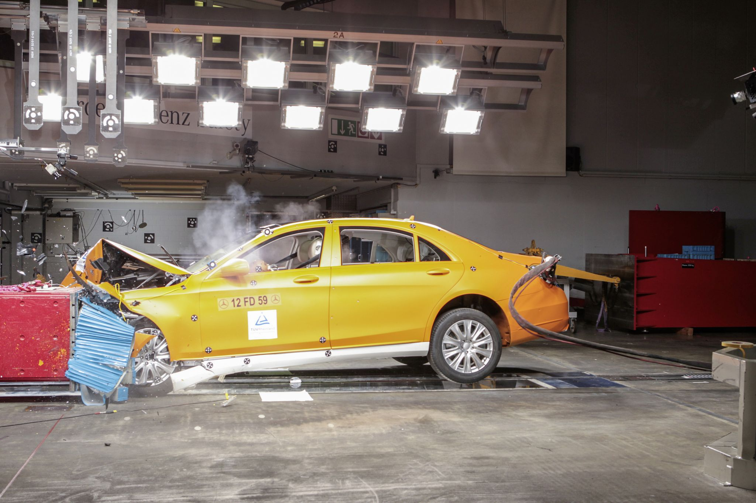
Rechnungen mit den folgenden Vereinfachungen:
g = 10 m/s²; keine Luftreibung

Aufgabe 1: Energievergleich I
Ein Auto prallt mit 108 km/h gegen eine feste Mauer. Berechnen Sie, aus welcher Höhe das Auto frei fallen müsste, um die gleiche zerstörende Energie zu bekommen.

Ergebnis: h ≈ 45 m


Aufgabe 2: Energievergleich II
Der „Brennwert“ einer 100 g-Tafel Schokolade beträgt etwa 525 kcal. Berechnen Sie, welchen Höhenunterschied ein Wanderer (m = 80 kg) damit überwinden könnte. Hinweis: 1 cal ≈ 4,19 J

Ergebnis: h ≈ 2750 m

Aufgabe 3: Energieumwandlung
Der abgebildete Versuch lieferte die folgenden Ergebnisse: H = 30 cm; s_{W} = 80 cm.
a) Berechnen Sie mithilfe einer Energiebilanz die Geschwindigkeit der Kugel beim „Absprung“.
b) Berechnen Sie die Wurfweite s_{W}, die sich mit dieser Geschwindigkeit ergeben sollte.
Hinweis: Arbeiten Sie mit den Formeln für den waagerechten Wurf.
c) Begründen Sie die Abweichung vom Messwert.

Ergebnisse: a) v ≈ 2,45 m/s; b) s_{W} ≈ 1 m.

Aufgabe 4: Sportphysik I
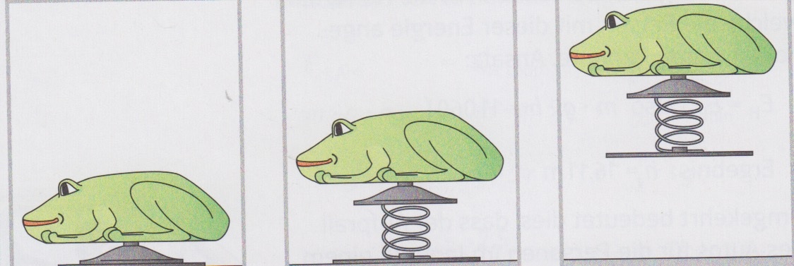
Die Feder des Frosches (m = 100 g, D = 150 N/m) wird 3 cm zusammengedrückt und dann los gelassen.
a) Stellen Sie den Sprung des Frosches in einer Energieumwandlungskette dar.
b) Berechnen Sie maximale Geschwindigkeit und maximale Sprunghöhe des Frosches.

Ergebnisse: b) v ≈ 1,16 m/s; h = 6,75 cm

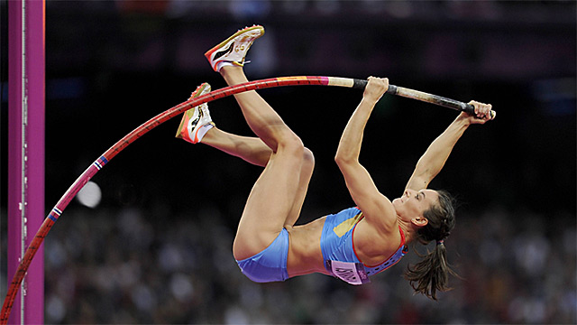
Aufgabe 5: Sportphysik II
Eine Stabhochspringerin (m = 65 kg) soll mit der Höchstgeschwindigkeit einer 100-m-Läuferin (Florence Griffith-Joyner: 10,49 s für 100 m, 1988) abspringen.
Berechnen Sie die Bewegungsenergie der Springerin und die maximale Sprunghöhe.
Zum Vergleich: Der Weltrekord liegt bei 5,06 m (Jelena Issinbajewa, 2009). Hinweis: Ausgangshöhe ist der Körperschwerpunkt (ca. 1 m).

Ergebnisse: E_{B} ≈ 2950 J; h ≈ 4,5 m

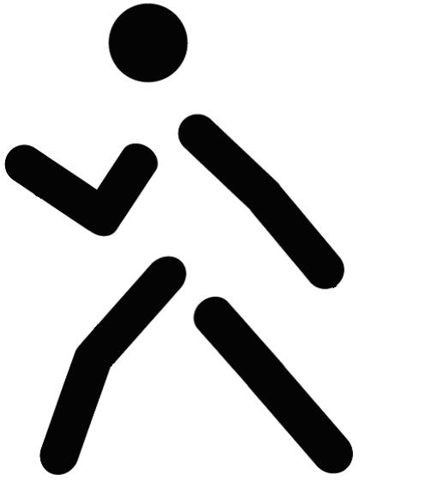
Aufgabe 6: Sportphysik III
Beim normalen Gehen wird der Körper mit jedem Schritt um ein kleines Stück h gehoben.
a) Berechnen Sie die Hubarbeit für einen Schritt und die Leistung eines Spaziergängers (m = 80 kg; h = 5 cm; Dauer eines Schrittes t = 1 s).
b) Messungen haben ergeben, dass für das Gehen allerdings eine Gesamtleistung von 350 W benötigt wird. Davon stehen aber nur ca. 1/7 für die Muskelarbeit zur Verfügung.
Berechnen Sie, wie viel Prozent davon in Hubarbeit umgesetzt werden.

Ergebnisse: a) W = 40 J; P = 40 W; b) 80 %.

